Результат проверки 2 секции РП-1

По результататам внешнего осмотра:
- релейные шкафы подлежат полной замене.

Электрические испытания и измерения:
- Высоковольтные испытания секция прошла.
- Переходные сопротивления в норме.

МП устройства:
Ячейка | Тип MICOM | Неисправность | Примечание
Яч. К15 | P14DB11C2C6540A | Внешних повреждений не имеет, работает, обмен данными с ПК имеет.
Яч. К16 | P14NB11C2C6540A | Внешних повреждений не имеет, работает, обмен данными с ПК имеет.
Яч. К17 | P14NB11C2C6540A | Внешних повреждений не имеет, работает, обмен данными с ПК имеет.
Яч. К18 | P14NB11C2C6540A | Внешние повреждения, сигнальный светодиод LED5 не работает, не загружается, ошибка Runtime Error 0c0d:db22 | 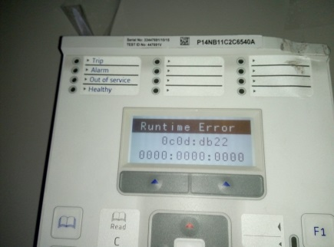
Яч. К19 | P14NB11C2C6540A | Внешние повреждения, не загружается, ошибка Runtime Error 0c0d:db22 | 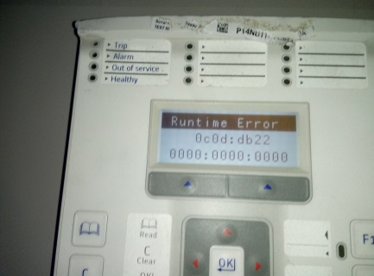
Яч. К20 | P14NB11C2C6540A | Внешние повреждения, сигнальные светодиоды LED Trip, LED1 и LED5 не работают, не загружается, ошибка Runtime Error 7104:100f | 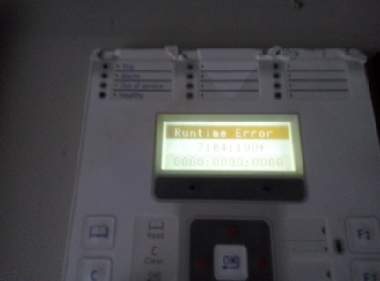
Яч. К21 | P14NB11C2C6540A | Внешние повреждения, не загружается, ошибка Boot Error 000f:2586 | 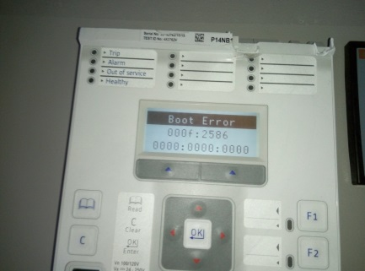
Яч. К22 | P14NB11C2C6540A | При подаче питания не включается.

